Sažetak statističke analize empirijskog istraživanja
Učinak vrste prompta na entropiju odgovora velikih jezičnih modela
Metoda. Za svaki uvjet izračunata je Shannonova entropija odgovora H = −Σ pᵢ log₂ pᵢ. 95-postotni intervali pouzdanosti procijenjeni su metodom ponovnog uzorkovanja (bootstrap) (10 000 replikacija). Razlika u entropiji između jednostavnog i kompleksnog prompta testirana je permutacijskim testom (10 000 permutacija). Distribucije odgovora dodatno su provjerene χ² testom nezavisnosti.
Glavni rezultat. U eksperimentu zatvorenog tipa entropija odgovora porasla je s 0,808 bita pri jednostavnom promptu na 1,488 bita pri kompleksnom promptu (ΔH = +0,680 bita; permutacijski test p < 0,0001; χ²(4) = 44,44, p ≈ 5,2 × 10⁻⁹; Cramérov V = 0,223). U eksperimentu otvorenog tipa ukupna entropija ostala je gotovo nepromijenjena (ΔH = +0,045 bita; p = 0,525), no distribucija pojedinih odgovora značajno se razlikuje između prompta (χ² permutacijski p < 0,0001), što ukazuje na to da prompt mijenja koje riječi modeli biraju, ali ne i ukupnu raspršenost izbora.
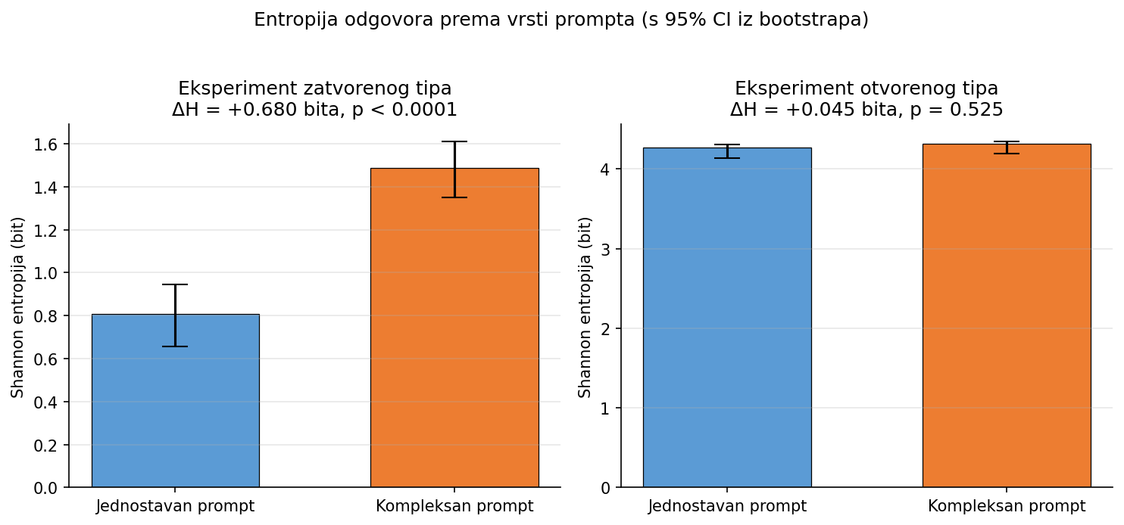
Slika 1. Entropija odgovora prema vrsti prompta u oba eksperimenta, s 95-postotnim bootstrap intervalom pouzdanosti.
Interpretacija. Glavna hipoteza – da kompleksni prompt, koji eksplicitno suspendira pretpostavku o fiksiranoj referenci, povećava entropiju odgovora – snažno je potvrđena u zatvorenom dizajnu. Analiza po podskupinama dodatno otkriva da je učinak prompta statistički značajan kod sva tri modela (Gemini, Claude, ChatGPT) te kod svakodnevnih i ambivalentnih predmeta, ali ne i kod predmeta s dominantnom perceptivnom značajkom (ΔH = +0,12 bita; p = 0,363). Ovaj selektivni izostanak učinka predstavlja izravnu empirijsku potvrdu Quineove teze da prigodne rečenice vezane uz vizualno dominantne predmete pružaju „najčvršće, premda nikada apsolutno čvrste, temelje za prijevod".

